排查网线虚接故障的简单方法
一、EtherCAT主站和从站的设置
TwinCAT System Manager中对EtherCAT主站和从站的设置选项。
Device4（EtherCAT）→EtherCAT→Advaned Settings中的内容。

在Beckhoff information中EtherCAT Advanced Settings Dialog内容页里有相关的内容的解释。Beckhoff Information中Standard behavior of the EtherCAT master里有一些描述。

1.1 主站设置：
主站去掉“ReInit after Communication Error”选项，即在通讯故障之后，主站主站会保持在原来的状态，例如OP状态。如图1所示。
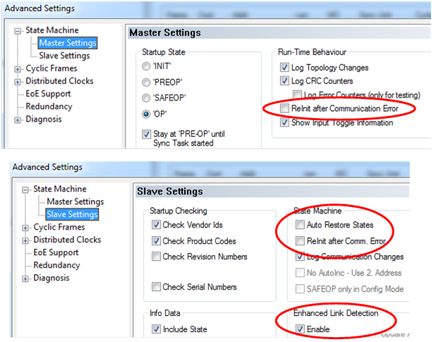
图1 EtherCAT主站和从站的设置

在Beckhoff Information中Standard behavior of the EtherCAT master里有一些描述。
主站的ReInit after Communication Error选项:
Explanation：
After a communication error during which the master has left the OP state (connection disconnected and lost frames for more than 10 cycles, stations switched off) TwinCAT tries to switch the master back to OP state.

主站选项ReInit after Communication Error的含义是：
勾选该选项：通讯问题发生之后，主站的状态从OP变为其它，TwinCAT也会尝试把主站的状态从INIT变为PREOP→SAFEOP→OP状态。
不勾选该选项，在通讯错误之后，主站会保持在原来的状态，例如保持原来的OP状态不变。

1.2 从站设置：
从站去掉“Auto Restore States”和“ReInit after Comm. Error”选项，如图1所示。
“Auto Restore States”，不选择，即主站不会试图去恢复从站的状态。
“ReInit after Comm. Error”，

在Beckhoff information中EtherCAT Advanced Settings Dialog内容页里
Auto Restore States: If this box is checked, the EtherCAT master tries to restore the state of an EtherCAT slave automatically. If an EtherCAT slave device changes from error state (ERR SAFE-OP, ERR OP etc.) to a valid state(SAFE-OP, OP etc), the EtherCAT master tries to set the device to the current state of the master.
ReInit after Communication Error: If this box is checked, all slaves are set to init after a communication error has occurred.

1.3 主、从站设置之后的情况
主、从站都设置之后，如果有EtherCAT通讯丢失10次的错误发生，主\从站的状态见1.3.1和1.3.2。
1.3.1 主站的状态：
主站的状态会维持原来的状态，例如OP状态不变。不会把自身的状态变为INIT。
在TcSysLog中的文件：只有Frame missed 10 times 的信息，没有“Message: Device 4 (EtherCAT (v2.10 only): Frame returned -> force reinitialization!”的信息。
如下所示：
TwinCAT System Message: Source: ; Timestamp: 8/20/2013 2:38:14 PM 654 ms Message: Device 4 (EtherCAT (v2.10 only): Frame missed 10 times (frame no. 0)
TwinCAT System Message: Source: ; Timestamp: 8/20/2013 2:38:18 PM 395 ms Message: '11# LVD (EK1100) (1039) - Term 61 (EL3204) (1069)' Communication interrupted

1.3.2 从站的状态：
断线恢复之后，断线点之后的模块，会保持在INIT状态，并保持不变。
所以，能准确的判断问题点。

二、实验过程：
网线的排列方式是：568B标准：橙白，橙，绿白，蓝，蓝白，绿，棕白，棕
其中：橙白表示TX+，橙表示TX-，绿白表示RX+，绿表示RX-。

1. 剪断Rx+（绿白线）
（1）剪断Rx+（绿白线）之后
LVD之前的模块会从OP→ERR OP No_COM →OP的状态过程。从站的OP状态没有发生变化，与主站通讯丢失。
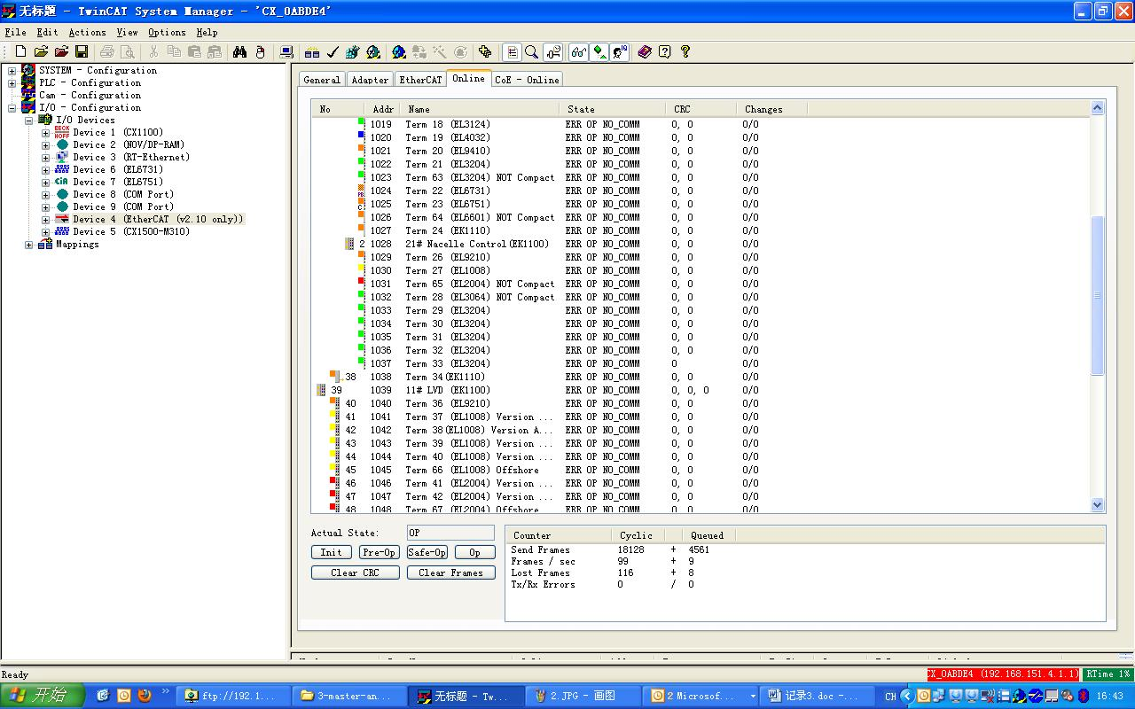
LVD和之后的模块，OP→ERR OP No_COM →INIT OP No_COM,

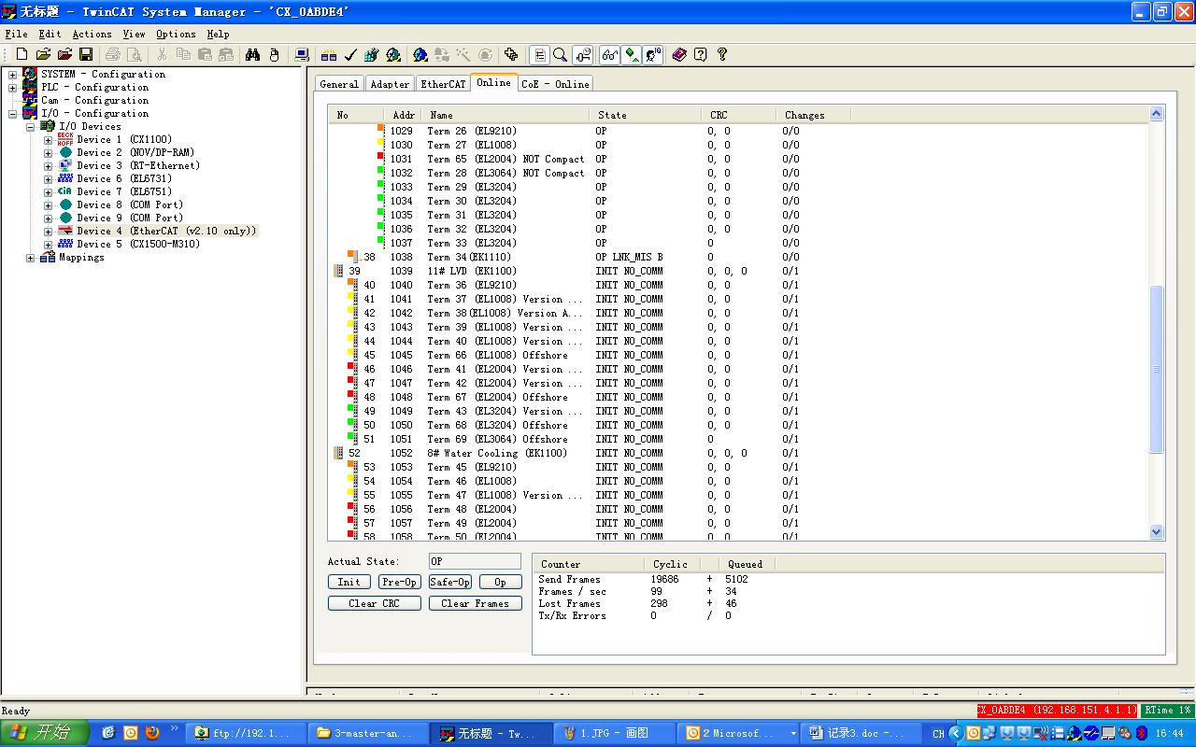

（2） RX+（绿白线）断开，再连接之后，
LVD站之后的模块，转变过程是 INIT OP No_COM →INIT，并保持状态不变。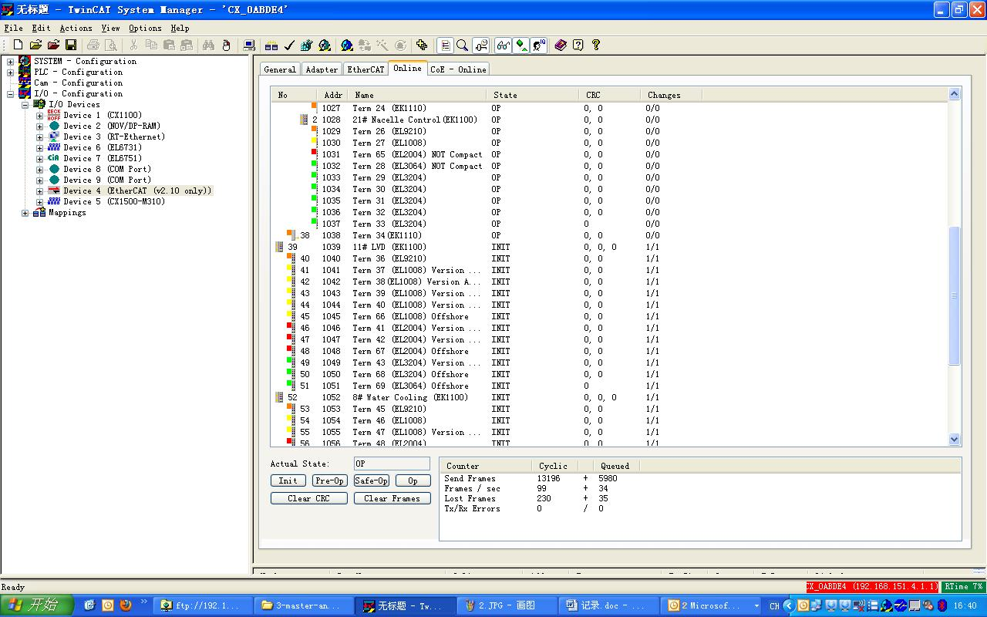
断线恢复之后，断线点之后的模块，会保持在INIT状态，很容易发现。

（3） 从站状态恢复为OP的方式：
可以通过激活TSM的方式恢复EtherCAT从站的正常状态。

2. 剪去橙白（TX+）
跟之前剪去RX+（绿白线）的情况一样。

3. 一起剪去橙白和橙色
橙白和橙色，即TX+和TX-一起剪断，EtherCAT从站发现后面的TX通路断了，B口自动封闭，EtherCAT信号返回。跟拔掉网线一样。
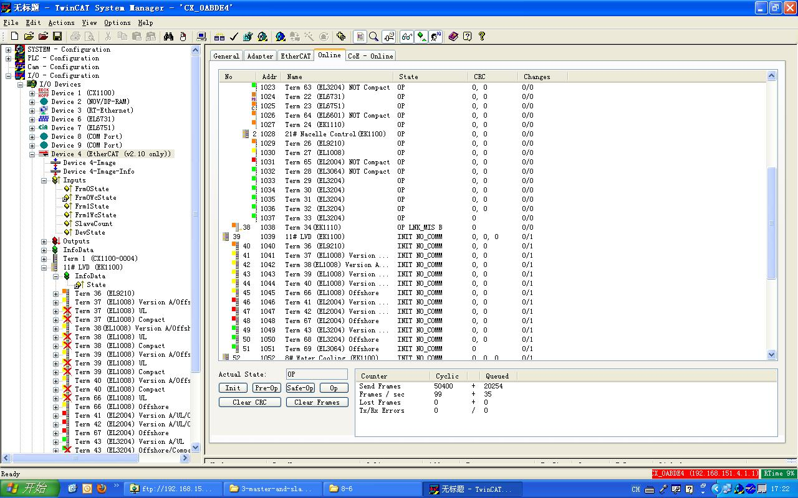

三、初步总结：
（1）RX+，RX-，TX-，TX+其中有一个线不通，会Frame Miss
连续Frame miss 2个周期，PLC中的程序会做判断，第三个周期让风机停机（程序中做的保护）；
连续Frame miss 10个周期，普通模式下：EtherCAT主站会变为INIT状态。而且会把从站设置为INIT状态。
（2）TX+，TX- 一起断
EtherCAT会自动识别，EtherCAT信号返回，跟断网线的情况一样。
（3）在明确网线接触有问题的情况下（TcSyslog文件中有相关信息：Frame missed 10 times (frame no. 0)），可以通过修改EtherCAT主站和从站的设置的方式做实验，来初步确定有问题的网线的位置。

四、对于网线和接头的要求
工业网线、工业网线接头，或者预制的网线，CAT5。
带屏蔽，带接地

